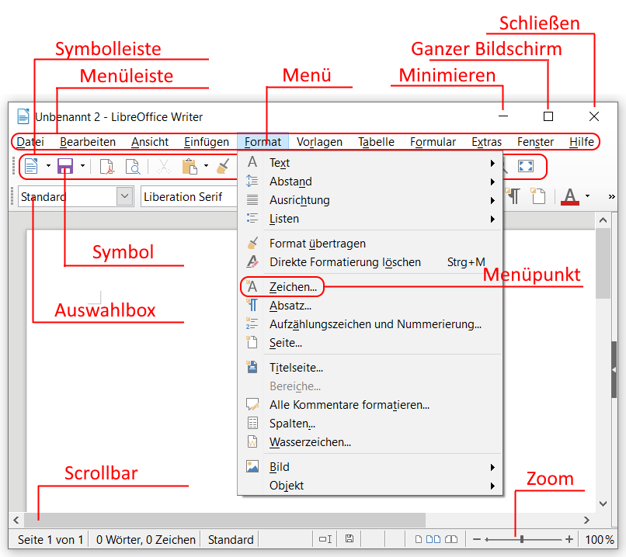

Der blinkende Strich deutet an, wo man neuen Text einfügen kann.

Er nennt sich „Cursor“ (gesprochen: „Körser“)

Autor: C. Pothmann, cpothmann.de, freigegeben unter CC BY-NC-SA 4.0, Januar 2024

